硕士研究生网络远程笔试流程（考生版）

一、考生材料准备
1.身份证原件
2.准考证原件；
3.诚信复试承诺书打印；
4.白纸和笔等必要文具。

二、笔试硬件设施准备
1.设备
考生需准备好两台可进行远程线上笔试的电子设备，如手机、电脑等，笔试过程采取双机设备同时进行，一台用于在线考试，一台用于视频监控。
主机位电脑自带摄像头对准考生本人，另一部电脑或手机摄像头从考生后方成45°拍摄。要保证考生考试屏幕能清晰地被笔试专家组看到。双机位均需确保摄像头视角能看到考生工作的桌面和双手。
（1）主机位（主镜头）要求：
- 推荐采用电脑作为主机位
- 显示考生正面，拾取声音
- 需全程清晰显示考生面容以及双手
- 笔试全程考生不得切换屏幕
- 可采用外接麦克风，建议佩戴有线耳麦，不能使用无线耳机
- 不得遮盖耳朵
（2）辅机位（辅镜头）
在考生侧后方1-2米处设置，需全程清晰显示考生笔试环境和主镜头屏幕。

2.环境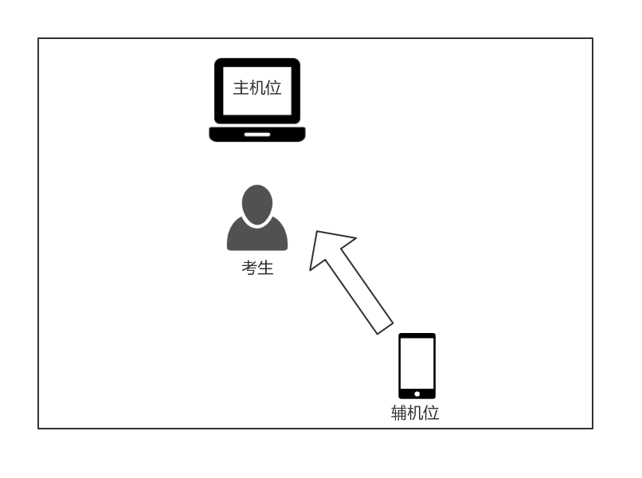
考生准备好独立、安静、无人打扰且网络通信良好有保障的地方，笔试现场不能留存与考试有关的资料，笔试期间，其他人员不得进入笔试现场。
3.图像要求
考生笔试时正对摄像头保持坐姿端正。双手和头部完全呈现在笔试专家可见画面中。笔试时清空笔试环境内与笔试有关的书籍、物品、人员。
4.注意事项
考生提前测试设备和网络。需保证设备电量充足，网络连接正常。设备调试完成后，关闭移动设备通话、录屏、外放音乐、闹钟等可能影响考试的应用程序。

三、笔试软件准备
每名考生需注册 2 个腾讯会议账号。
1.下载客户端
（1）windows桌面客户端 https://meeting.tencent.com/download-win.html?from=1001&fromSource=1
（2）MacOS桌面客户端 https://meeting.tencent.com/download-mac.html?from=1001&fromSource=1
（3）手机APP
安卓手机APP： | 苹果手机APP：
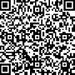 | 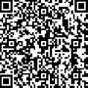
2.注册
打开腾讯会议->点击“注册/登陆”->点击“新用户注册”->填写信息（以报名时的手机号码进行注册）->点击“注册”。
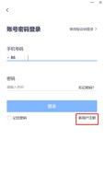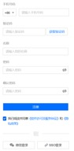
3.登陆
点击“注册/登陆”->填写“手机号码”及“验证码”->点击“登陆”。

四、备考（考前准备及培训）
1.根据各招生单位公布的笔试工作细则准备远程笔试条件，并与招生单位取得联系，招生单位将使用企业微信添加考生个人微信号。
按照招生单位监考员的安排，进入备考线上会议室（请提前下好「腾讯会议」客户端）。按照指引提前修改入会昵称。
2.严格按照监考员的工作安排：
（1）不私自修改自己的会议名称；
（2）由监考员统一修改参会人员的会议名称；
（3）监考员向考生审核确认身份，并进行考前教育及培训，宣讲笔试流程、规则及纪律要求。
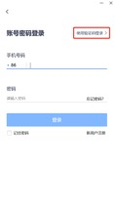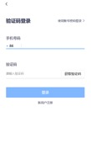
3.根据监考员指示试用视频会议系统及模拟笔试考试流程熟悉相关操作。

五、候考
1.监考员开通会议室，通知考生进入，考生按通知要求进入线上会议室进行笔试（注意不可让其他人知道会议室 ID 或者密码）。
通过监考员获取网络考试会议的会议号与入会密码->点击“加入会议”->填写“会议号”、“您的名称”，勾选“自动连接音频”->点击“加入会议”->输入“入会密码”，点击“加入”->勾选“入会时使用电脑音频”，点击“使用电脑音频”。
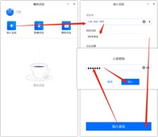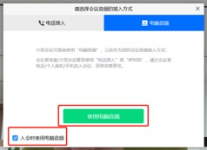

听到指令后，点击“解除静音”与“开启视频”，进行视频会议

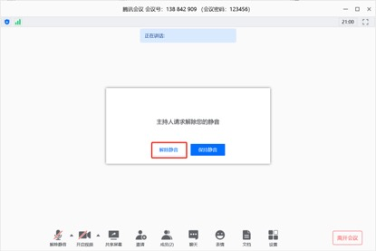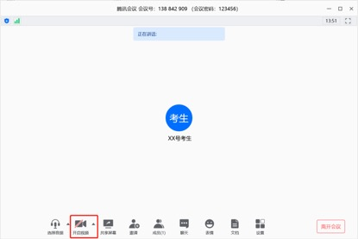

考生严格按照监考员的工作安排：
（1）不私自修改自己的会议名称；
（2）由笔试小组秘书统一修改参会人员的会议名称；
（3）不使用会议私聊功能，不与其他考生私下讨论。
2.考生在身后一米左右架设手机或其他设备并登录该设备另外注册的腾讯会议账号并加入会议室（见步骤一）。该设备保持静音，并确保视频监控设备在笔试过程中不中断。
3.考生身份查验：考生将身份证原件、准考证放在人脸旁边，靠近视频镜头，由监考员依次安排对照报考库信息对考生进行人脸对照及人证对照，审核考生身份，笔试小组秘书进行视频对照的同时截图留存考生人证信息。
4.监考员请考生现场宣读《中山大学2020年硕士研究生入学考试考生诚信复试承诺书》（提前发放电子版，提醒考生提前打印）并签名，考试后同时将承诺书电子版与答卷一起上传腾讯问卷回收。
5.清空笔试环境内与笔试有关的书籍、物品、人员，准备笔试。

六、正式考核
1.笔试小组秘书接到开考指令后通过会议投屏投放试题。
2.考生认真审题并在自备纸张上现场作答；
3.考试过程中考生不得转换考试界面，双手作答及头部均必须保持在画面中，全程不允许使用其他电子设备。视频监控设备不得中断，复试因网络故障中断，复试小组组长和秘书按突发情况预案处理；
4.笔试结束后，所有考生不得继续作答。根据笔试小组秘书通过腾讯会议聊天功能发放腾讯问卷链接回收答卷，考生点击链接进入，完善相关信息并完成答卷及承诺书拍照上传，上传完毕后点击【提交】完成考卷上交。
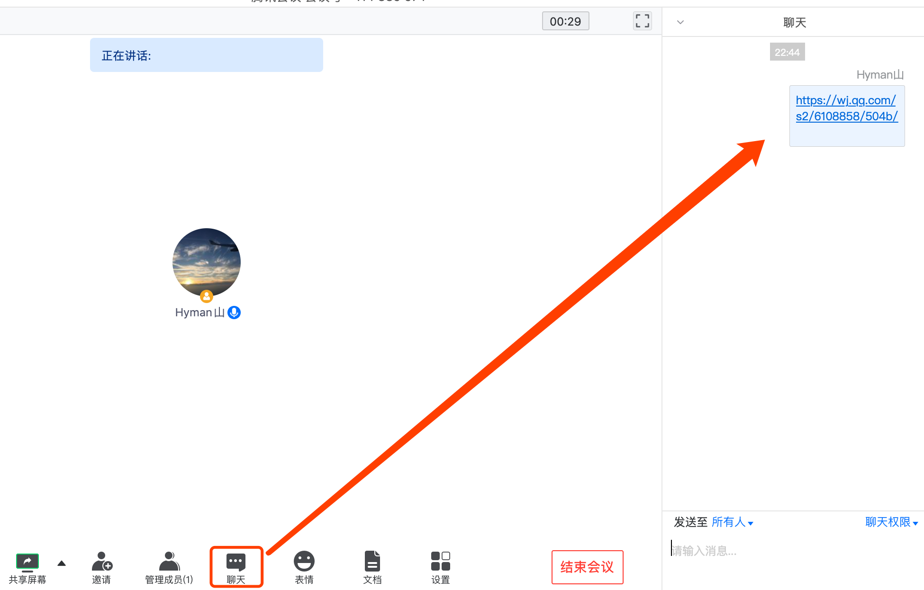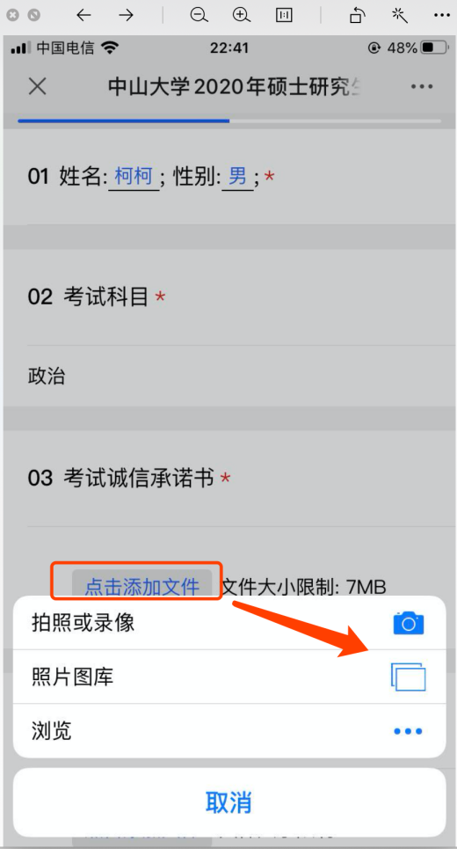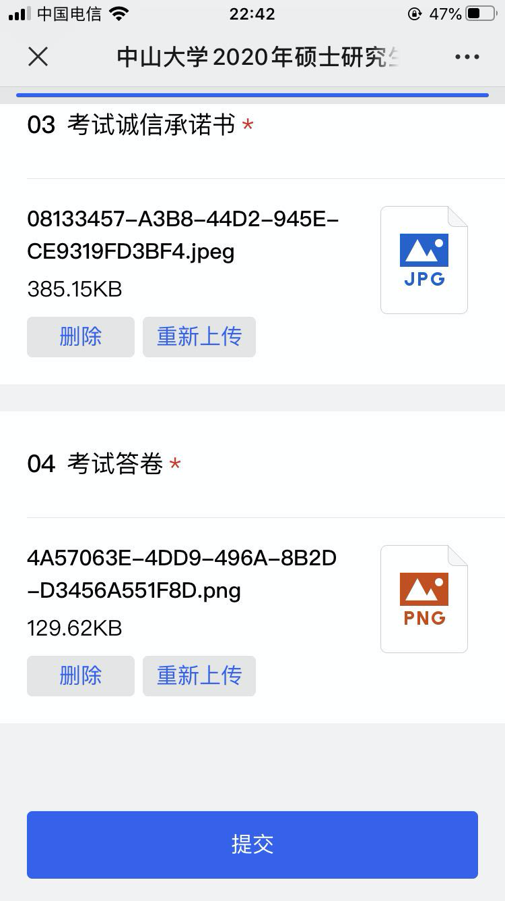

5.监考员确认所有答卷回收完毕后，通知结束考试，考生点击“离开会议”->结束考试，不得与他人讨论笔试现场情况或泄露笔试题目。
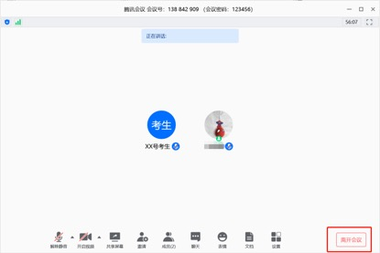

七、复试期间突发情况预案
- 因网络故障问题出现笔试过程中断，故障时间在1分钟以内，待网络恢复继续作答；如故障时间超过1分钟，由监考员现场拨通考生微信视频、电话，确认考生是否能继续作答，如能，更换试题继续笔试；如电话等通信设备也无法接通，请考生退场，待网络通信恢复后，重新更换题目笔试。
- 因考生身体突发问题导致笔试过程中断，请考生退场，由监考员跟进考生情况，待考生身体情况恢复后，重新更换题目笔试。
- 笔试过程中发现考生作弊，由监考员记录作弊情况，请考生退出考场，并保留视频录像备查，后续按作弊程序处理。
- 考生不得迟到，没有进入考场的考生成绩按零分计算。
- 考生在笔试过程中必须开启摄像头并且全程监控的，如果发现中途离场，成绩按零分计算。

八、笔试纪律要求
- 笔试期间，考生不得会客、打电话、离场，不做与笔试无关的事情。
- 考生应当自觉服从工作人员管理及检查，不得以任何理由妨碍工作人员履行职责，不得扰乱笔试现场及其他相关会场的秩序。
- 考生只准携带必要的白纸、笔等文具，不携带任何书籍书刊、报纸、图片、相关文字或电子资料；考生不能对笔试现场及过程进行录音录像；考试过程中考生不得转换考试界面，视频监控设备不得中断；考后不向他人透露考试题目及考试现场情况。
- 监考员开考指令发出后，考生方可开始答题，考试结束，考生应当立即停止答题。
- 对在笔试过程中有违规违纪行为的考生，一经查实，按照国家教育考试违规处理办法、普通高等学校招生违规行为处理暂行规定，进行严肃处理，取消录取资格，记入考生诚信档案。

